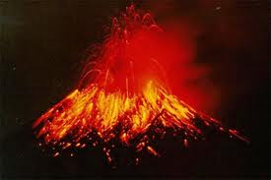
ניסוי הר געש
הסבר על התפרצות המאגמה (לבה)/ התפרצות געשית
בהתפרצות געשית אמיתית, מאגמה לוהטת רבה (לבה) מצטברת מתחת לשכבות סלע קשות. לאחר שנוצר מספיק לחץ, נוצרים סדקים בשכבת הסלע, ודרך סדקים אלה מצליחה הלבה לטפס מעלה ולפרוץ אל אוויר העולם (במקום ההתפרצות נוצר הר געש).
הניסוי
ניסוי הר הגעש ממחיש את התגובה הכימית המתרחשת בין החומץ לאבקת הסודה לשתייה. במגע בין שני החומרים, הסודה לשתייה מתחילה לתסוס ולהגדיל את נפחה במהירות מסחררת.
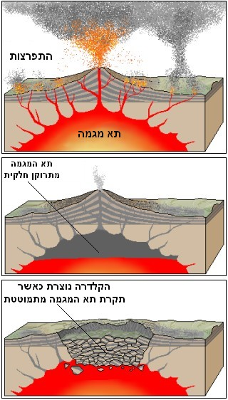
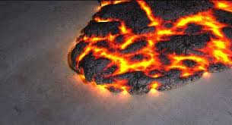

חומרים:
1/4 כוס מים
1 כף מיץ פטל
1 כפית נוזל כלים / אבקת כביסה
1 כפית אבקת סודה לשתייה
1/4 כוס חומץ

אופן הניסוי:
- מערבבים את המים ביחד עם מיץ הפטל ושופכים להר הגעש.
- מוסיפים את החומץ.
- מוסיפים את נוזל הכלים
- ולבסוף.....את אבקת הסודה.....
ו........ התפרצות!!!!!
שופכים את החומרים ומתחילים את הניסוי מחדש- בהצלחה!

